https://doi.org/10.23913/ride.v14i28.1756
Artículos científicos
Estudio comparativo del estrés académico en estudiantes de ingeniería en Gestión Empresarial durante la pandemia covid-19
Comparative study of academic stress in Business Management engineering students during the Covid-19 pandemic
Estudo comparativo do estresse acadêmico em estudantes de engenharia em Gestão Empresarial durante a pandemia de covid-19
García-Hernández Yessica*
Tecnológico Nacional de México, Instituto Tecnológico Superior del Oriente del Estado de Hidalgo, México
ygarcia@itesa.edu.mx
https://orcid.org/0000-0002-4482-7275

García-Rojas Jesús Alberto
Tecnológico Nacional de México, Instituto Tecnológico Superior del Occidente del Estado de Hidalgo, México
jgarcia@itsoeh.edu.mx
https://orcid.org/0000-0002-0292-0789

Martínez-García María Dolores
Universidad Autónoma del Estado de Hidalgo, México
maria_martinez1078@uaeh.edu.mx
https://orcid.org/0000-0002-3606-8010

*Autor de correspondencia

Resumen
La pandemia de covid-19 representó un cambio radical en la educación, lo que tuvo diversos efectos en los estudiantes. Por ello, y desde un enfoque congoscitivista, en el presente trabajo se procuró identificar el nivel de estrés académico generado durante la pandemia por covid-19 en estudiantes de ingeniería en Gestión Empresarial del estado de Hidalgo. Mediante un estudio empírico, de tipo cuantitativo, de alcance descriptivo, transversal, no experimental y explicativo, se utilizó la encuesta como método de recolección de datos, para lo cual se adaptó el cuestionario Inventario de Estrés Académico SISCO SV al contexto de covid-19, el cual se aplicó a una muestra de 344 estudiantes de la referida carrera. Los resultados indican que más del 71 % del estudiantado presentó un nivel de estrés académico fuerte. Asimismo, se identificó que el mayor estresor fue la sobrecarga de tareas y trabajos, así como la realización de evaluaciones escritas, prácticas, trabajos de aplicación y proyectos. Además, los síntomas de estrés que manifestaron los estudiantes fueron ansiedad, angustia, desesperación y trastorno del sueño. En cuanto a las estrategias de afrontamiento, en mayor medida los alumnos enfrentan el estrés académico concentrándose en resolver la situación que les preocupa. Finalmente, mediante la prueba no paramétrica para muestras independientes U de Mann-Whitney, se comprobó la existencia de diferencias no significativas en los niveles de estrés académico en los grupos de estudio.
Palabras clave: estresores, estrategias de afrontamiento, síntomas, covid-19.

Abstract
The Covid-19 pandemic represented a radical change in the educational modality, consequently, it had repercussions in different aspects for the students, generating as a consequence stress, which for the present work is studied from the congoscitivist approach. The objective was to identify the level of academic stress during the Covid-19 pandemic in Business Management Engineering students in the state of Hidalgo in order to make a comparative study. By means of an empirical, quantitative, descriptive, cross-sectional, non-experimental and explanatory study, the survey was used as a method of data collection, adapting the SISCO SV Academic Stress Inventory questionnaire adapted to the context of Covid-19, which was applied to a sample of 344 Business Management Engineering students from Hidalgo, Mexico. The results indicate that in both institutions more than 71% of the student body presented a high level of academic stress, also, it is identified that the greatest stressor is the overload of tasks and work, as well as the performance of written evaluations, practices, application work, projects, while the stress symptoms manifested by the students are anxiety, anguish, despair and sleep disorder. As for coping strategies, to a greater extent they deal with academic stress by concentrating on resolving the situation that worries them. Finally, by means of the Mann-Whitney U non-parametric test for independent samples, the hypothesis establishing the existence of differences in the levels of academic stress of both study groups was tested; this difference is not significant.
Keywords: stressors, coping strategies, symptoms, Covid-19.

Resumo
A pandemia de covid-19 representou uma mudança radical na educação, que teve vários efeitos nos estudantes. Por este motivo, e a partir de uma abordagem congoscitivista, neste trabalho procuramos identificar o nível de estresse acadêmico gerado durante a pandemia de covid-19 em estudantes de engenharia em Gestão Empresarial no estado de Hidalgo. Através de um estudo empírico, de tipo quantitativo, de âmbito descritivo, transversal, não experimental e explicativo, utilizou-se como método de recolha de dados o inquérito, para o qual foi adaptado o questionário SISCO SV Academic Stress Inventory ao contexto da covid-19 , que foi aplicado a uma amostra de 344 estudantes da referida carreira. Os resultados indicam que mais de 71% dos estudantes apresentaram um forte nível de estresse acadêmico. Da mesma forma, identificou-se que o maior estressor foi a sobrecarga de tarefas e de trabalho, bem como a realização de avaliações escritas, práticas, trabalhos de aplicação e projetos. Além disso, os sintomas de estresse que os estudantes manifestaram foram ansiedade, angústia, desespero e distúrbio do sono. Em relação às estratégias de enfrentamento, em maior medida os alunos enfrentam o estresse acadêmico por se concentrarem na resolução da situação que os preocupa. Por fim, utilizando o teste não paramétrico para amostras independentes Mann-Whitney U, verificou-se a existência de diferenças não significativas nos níveis de estresse acadêmico nos grupos de estudo.
Palavras-chave: estressores, estratégias de enfrentamento, sintomas, covid-19.
Fecha Recepción: Mayo 2023 Fecha Aceptación: Enero 2024

Introducción
Cuando la Organización Mundial de la Salud (OMS) declaró la propagación del virus covid-19 como pandemia, diferentes países implementaron estrategias para mitigar los contagios, las cuales se enfocaron principalmente en la suspensión de las actividades no esenciales con el fin de promover el distanciamiento social. En el caso del sector educativo, específicamente de nivel superior, la pandemia y los cambios subsiguientes en el proceso de enseñanza-aprendizaje tuvieron repercusiones físicas, emocionales y psicológicas en los estudiantes (Silva et al., 2020).
De acuerdo con la Comisión Económica para América Latina y el Caribe (CEPAL) (2020) y la Organización de las Naciones Unidas para la Educación, la Ciencia y la Cultura (UNESCO) (2020), la contingencia sanitaria interrumpió el aprendizaje de más de mil millones de estudiantes en al menos 129 países. Esto obligó a las instituciones a trasladar las actividades de enseñanza-aprendizaje a la modalidad remota, lo que representó un cambio significativo en la educación tradicional.
Por ejemplo, las instituciones de educación superior (IES) se enfrentaron a grandes desafíos en el proceso de adaptación a una nueva dinámica de trabajo, como la falta de recursos tecnológicos y económicos, la resistencia al cambio, la falta de adaptación, y problemáticas personales y familiares. Estos factores generaron temor, ansiedad, incertidumbre y, en consecuencia, estrés, por lo que se puede afirmar que específicamente el estrés académico relacionado con la pandemia de covid-19 es un tema de reciente interés. De hecho, la mayoría de las investigaciones se han realizado en China y en algunos países occidentales, con énfasis en la población general, los trabajadores de la salud y los estudiantes de medicina (Sundarasen et al., 2020).
Un estudio realizado en España demuestra que los estudiantes universitarios de ese país reportaron síntomas de trastorno mental y solo uno de cada ocho recibió atención. Esta es una situación alarmante, ya que si no se les brinda el apoyo necesario, puede afectar su salud mental, su rendimiento académico y, en consecuencia, su futuro (Ballester et al., 2020).
Por su parte, Yang et al. (2021) indican que hay poca comprensión de cómo la carga de trabajo académico, la separación de la escuela y los temores de contagio afectan la salud de los estudiantes, problemática que también es relevante en México y en el estado de Hidalgo. De hecho, las instituciones educativas analizadas en este trabajo no han realizado diagnósticos sobre la situación de los estudiantes y, por lo tanto, no han establecido un programa de atención que permita brindar el seguimiento y la atención necesarios para los estudiantes afectados.
En consecuencia, este trabajo surge de la preocupación de los cuerpos académicos de ingeniería en Gestión Empresarial por identificar los efectos de la pandemia de covid-19 en los estudiantes de educación superior tecnológica de la misma especialidad, pertenecientes al Tecnológico Nacional de México, específicamente a los Institutos del Oriente y Occidente de Hidalgo. El objetivo es identificar el nivel de estrés académico durante la pandemia en estos estudiantes con el fin de realizar una comparación.
La pregunta de investigación fue la siguiente: ¿existe una diferencia en el estrés académico entre los estudiantes de ingeniería en Gestión Empresarial del Instituto Tecnológico Superior del Oriente del Estado de Hidalgo (ITESA) y el Instituto Tecnológico Superior del Occidente del Estado de Hidalgo (ITSOEH)? La hipótesis planteada fue la siguiente: existe una diferencia en el nivel de estrés académico entre los estudiantes de ITESA e ITSOEH.
Realizar esta investigación en el contexto de Hidalgo representa una oportunidad para generar información que permita conocer los niveles de estrés e identificar diferencias o similitudes. Esto contribuirá a la literatura existente en México con datos empíricos que permitan entender la respuesta al estrés académico de los estudiantes. Esta información, además, será útil para establecer propuestas de mejora que promuevan la salud mental de los estudiantes en este contexto y que permitan responder a las consecuencias que se reflejarán en su ámbito personal y académico. Asimismo, permitirá distinguir los estresores que tuvieron un mayor efecto, las estrategias de afrontamiento utilizadas, los síntomas generados y si existen diferencias o similitudes entre ambas instituciones.
La estructura del documento incluye esta introducción, seguida de la revisión de la literatura y el estado de la cuestión, luego el objetivo, los materiales y métodos, los resultados, la discusión y, finalmente, las conclusiones.

Revisión de la literatura
El estrés académico ha sido objeto de estudio desde diversas perspectivas, ya que puede afectar el desempeño académico de los estudiantes, por lo que es importante conocer algunos conceptos relacionados. Según Mingote y Pérez (2003), el estrés es un proceso dinámico complejo desencadenado por la percepción de “amenaza para la integridad de un individuo y para la calidad de sus relaciones significativas que tiene por objeto recuperar el equilibrio homeostático perdido, posibilitar el desarrollo de competencia individual y mejorar la calidad de la adaptación al medio” (p. 15), lo que puede tener consecuencias en el ámbito académico, personal, familiar y social.
Por otro lado, Barraza (2006) define el estrés académico como el desequilibrio sistémico de la relación entre la persona y su entorno. Según esta perspectiva, el estrés se produce cuando, bajo la valoración de la propia persona, las exigencias o demandas del entorno superan sus propios recursos.
Gutiérrez y Amador (2016) señalan que “el estrés académico representa un problema de salud mental que afecta a los estudiantes de educación superior por las exigencias académicas propias de la universidad y puede generar diversas patologías” (p. 28), por lo que representa una condición de riesgo para los estudiantes. Otra perspectiva considera que “el estrés se genera cuando las personas perciben demandas situacionales superiores a los recursos para su afrontamiento” (Malinauskas, 2010, p. 747), mientras que García y González (2022) consideran que “el estrés académico es un malestar que se suscita por actividades y eventos académicos” (p. 1).
A partide de esta revisión de conceptos, se puede afirmar que el estrés ocurre cuando los estudiantes perciben que las demandas o exigencias del entorno superan sus recursos. Por eso, Jafari et al. (2021) expresan que la mayoría de las instituciones educativas de nivel superior enfrentaron grandes desafíos, entre los que destacan la atención y seguimiento a estudiantes infectados por covid-19 y el cuidado de la salud mental. Además, se deben considerar problemáticas propias de los estudiantes, como niveles de ingresos económicos limitados, familiares contagiados y la falta de un lugar seguro para resguardarse durante la cuarentena, factores que sin duda también pueden influir en el nivel de estrés.
Ante la necesidad de trabajar en la modalidad virtual, es importante considerar que cuando se ofrece el servicio educativo en este esquema, existen diferentes factores que determinarán el éxito o fracaso, ya que tanto los estudiantes como los docentes deben tener confianza en la funcionalidad de las herramientas digitales, sentirse inmersos y asumir el compromiso (Hughes et al., 2002).

Importancia del estudio del estrés académico
El estudio del estrés académico es de gran importancia para las IES. Según Wang et al. (2020), el confinamiento debido a la pandemia de covid-19, que resultó en la suspensión prolongada de actividades académicas presenciales y el aprendizaje a distancia, se asoció positivamente con el estrés percibido y negativamente con la salud física y psicológica. Factores como la carga académica, la separación psicológica de la escuela, el miedo al contagio, la frustración, el aburrimiento, y la proliferación de noticias e información de estadísticas y “fake news” contribuyeron al surgimiento de esta problemática.
En consecuencia, las IES enfrentaron grandes desafíos y cambios radicales, tanto para docentes como para estudiantes, lo que llevó a replantear los procesos de enseñanza-aprendizaje e incidió en el estrés académico. Barraza (2020) indica que las medidas para contrarrestar los contagios —como el confinamiento, el distanciamiento social, la proliferación de información y el hecho de enfrentarse a una situación nueva de incertidumbre— generaron altos niveles de estrés debido al cambio en el entorno.
Ahora bien, el estrés académico se retoma como objeto de estudio a partir de la teoría general de sistemas desde el enfoque congoscitivista (figura 1). Este asume que toda realidad tiene una constitución sistémica, por lo que el estudio del estrés académico implica considerar el fenómeno en su totalidad, identificar sus componentes y estudiar sus relaciones. Al ser parte de un sistema abierto, se genera una relación con el entorno, lo que da lugar al flujo de entradas (input) de estímulos estresores, los síntomas o indicadores de desequilibrio (proceso) y las estrategias de afrontamiento (output) (Barraza, 2006; Colle, 2002).
A partir de lo anterior, se establece que algunos de los estresores académicos incluyen la sobrecarga de tareas, el tiempo limitado para realizar trabajos, los tipos de trabajos, las evaluaciones y los conflictos con compañeros o docentes. Los síntomas se identifican en tres niveles: físicos (como dolores de cabeza, insomnio y problemas digestivos), psicológicos (como desconcentración, problemas de memoria y ansiedad) y comportamentales (como desgano por las actividades, ausentismo y aislamiento).
Las estrategias para manejar el estrés académico consideran la habilidad asertiva, la búsqueda de información sobre la situación, la asistencia profesional y el plan de ejecución de tareas. Bajo la perspectiva del sistema abierto, esto implica una serie de procesos valorativos ante estímulos estresores del entorno, que buscan lograr un equilibrio sistémico de la relación persona-entorno (Barraza, 2020; Colle, 2002).

Figura 1. Modelo sistémico cognoscitivista del estrés académico

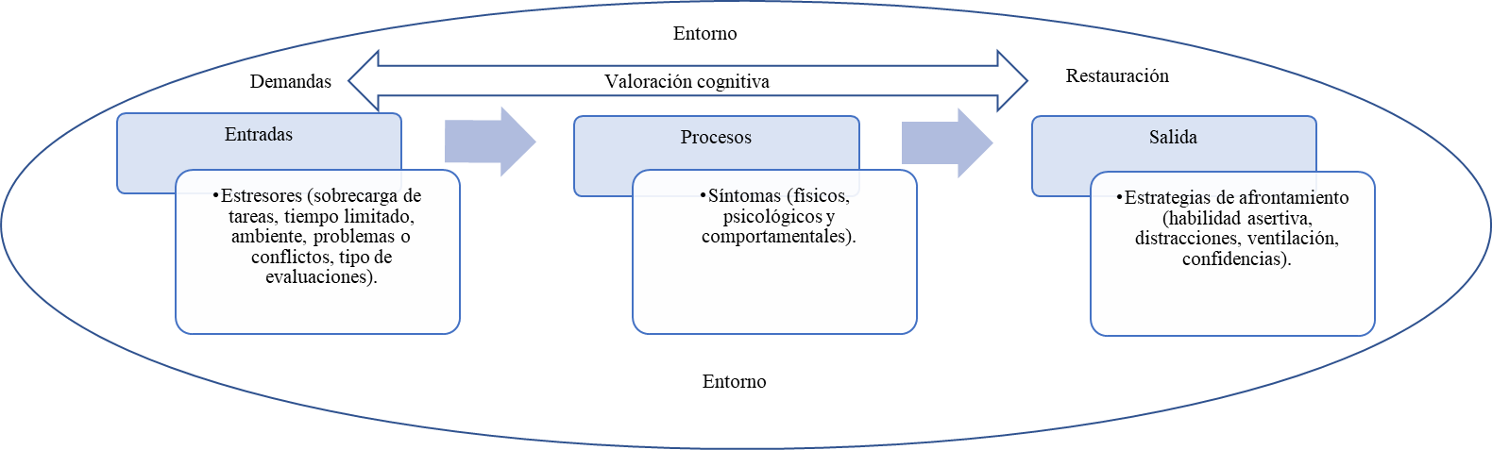
Fuente: Elaboración propia
Lo anterior sirve para comprender, desde una perspectiva integral, el modelo sistémico cognoscitivo para abordar la mejora del estrés académico, que se considera un indicador del bienestar estudiantil. En este modelo, un individuo se enfrenta a demandas relacionadas con su experiencia académica y los recursos adaptativos disponibles (Wilks, 2008). En el caso de la pandemia de covid-19, además de causar el cierre de las instituciones educativas, tuvo un impacto en las condiciones de vida de los estudiantes, la metodología de trabajo académico y las expectativas y proyectos (Ruiz-Robledillo et al., 2022).
Por lo tanto, es imperativo para las IES conocer los niveles de estrés académico para poder realizar un diagnóstico y proporcionar apoyo a los estudiantes, ya que la falta de atención y seguimiento puede tener un impacto negativo en el presente y futuro de los estudiantes.

Estado de la cuestión
A nivel internacional, Malinauskas y Saulius (2022) llevaron a cabo una investigación en Lituania sobre el estrés académico percibido y el apoyo social entre estudiantes universitarios durante la pandemia de covid-19. El estudio se centró en investigar las diferencias en el estrés académico percibido y el apoyo social percibido y recibido en la universidad por los estudiantes de pregrado durante las dos olas de la pandemia de covid-19. Esa investigación, de naturaleza cuantitativa y longitudinal, reveló que el nivel de apoyo social entre los universitarios mejoró significativamente durante la segunda ola de la pandemia de covid-19 en comparación con el nivel durante la primera ola.
Por otro lado, Jafari et al. (2021) realizaron una investigación con 593 estudiantes de dos campus de la Universidad de California. El objetivo era conocer la salud mental de los estudiantes, las herramientas que utilizan para enfrentar el estrés y sus percepciones sobre la atención que reciben de sus instituciones académicas durante la pandemia de covid-19. El 87 % de los estudiantes expresaron que su salud mental se ha visto afectada negativamente por la pandemia, especialmente aquellos que ya tenían niveles disminuidos de salud mental. Además, expresaron la necesidad de que las instituciones los incluyeran en los procesos de toma de decisiones que contribuirían a su salud.
En México, González-Velázquez (2020) desarrolló un estudio sobre el estrés académico asociado a la pandemia de covid-19. Para ello, aplicó la Escala de Afrontamiento del Estrés Académico (A-CEA) de Cabanach y el Cuestionario de Percepción del Estrés Académico en Estudiantes Universitarios asociado a la covid-19. A través de una investigación cuantitativa y descriptiva, los principales resultados indican la presencia de un bajo estrés académico que se incrementaba en periodos de exámenes o exposiciones frente a compañeros. Asimismo, los estudiantes expresaron que cuentan con las habilidades para autorregular su comportamiento.

Objetivo

Identificar el nivel de estrés académico durante la pandemia por covid-19 en estudiantes de ingeniería en Gestión Empresarial del estado de Hidalgo con la finalidad de realizar un comparativo.

Materiales y métodos
El presente estudio fue empírico, cuantitativo, descriptivo, transversal, no experimental y explicativo. Para comparar el nivel de estrés académico se seleccionó como unidad de análisis a los estudiantes de educación superior tecnológica que están cursando la ingeniería en Gestión Empresarial en el Instituto Tecnológico Superior del Oriente del Estado de Hidalgo (ITESA) y en el Instituto Tecnológico Superior del Occidente del Estado de Hidalgo (ITSOEH). Ambos institutos son parte del Tecnológico Nacional de México y están ubicados en el estado de Hidalgo.
La recolección de información se llevó a cabo durante la pandemia, en el semestre de enero a junio de 2022. Para ello, se calculó el tamaño de la muestra para muestras finitas (tabla 1).

Tabla 1. Población y muestra
Institución | Población | Muestra
Instituto Tecnológico Superior del Oriente del Estado de Hidalgo (ITESA) | 326 | 178
Instituto Tecnológico Superior del Occidente del Estado de Hidalgo (ITSOEH) | 288 | 166
Total | 614 | 344
Fuente: Elaboración propia
Como método de recolección de datos, se utilizó una encuesta basada en la adaptación del cuestionario titulado Inventario de Estrés Académico SISCO SV, adaptado al contexto de covid-19 (Alania et al., 2021).
Para el proceso de recopilación de datos, se creó un formulario en Google Forms que se envió por correo electrónico a los estudiantes. Además, se reforzó la invitación y se concientizó sobre la importancia de la participación a través de mensajes de WhatsApp enviados por los tutores de grupo, con recordatorios periódicos.
El cuestionario constaba de dos secciones. La primera incluía variables sociodemográficas como género, edad, estado civil, institución, semestre, turno y situación académica. La segunda parte constaba de 47 ítems distribuidos en tres dimensiones que medían estresores (15 ítems), síntomas (15 ítems) y estrategias de afrontamiento (17 ítems). Estos ítems se midieron mediante una escala de Likert del 1 al 6, de acuerdo con lo siguiente: 1 = nunca, 2 = casi nunca, 3 = rara vez, 4 = algunas veces, 5 = casi siempre, 6 = siempre.
En cuanto a la determinación del nivel de estrés académico se consideraron tres niveles: leve, moderado y fuerte, los cuales resultan de realizar la sumatoria de los ítems en cada dimensión, tal como se indica en la figura 2.

Figura 2. Nivel de estrés académico
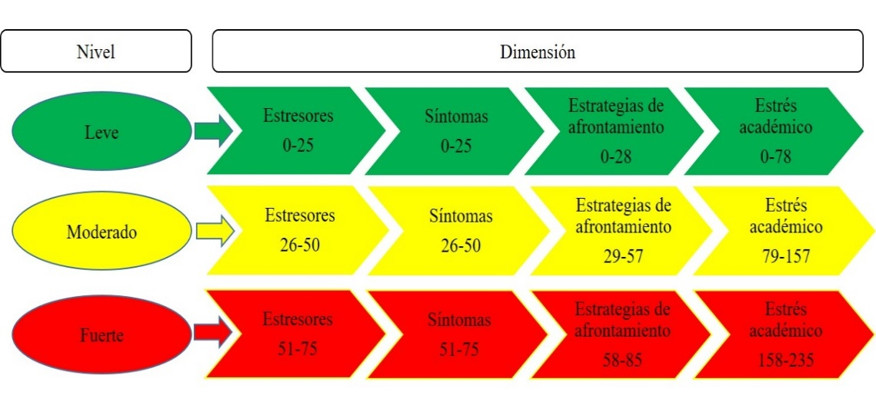
Fuente: Elaboración propia
Para validar la confiabilidad del cuestionario, se realizó el cálculo de alfa de Cronbach, cuyo valor fue de 0.921. La contrastación de hipótesis se realizó aplicando la prueba no paramétrica para muestras independientes U de Mann-Whitney, que permite identificar la diferencia de medias entre los dos grupos considerados en la unidad de análisis del presente estudio estudiante de ingeniería en Gestión Empresarial de ITESA e ITSOEH. La información se procesó en el programa SPSS (Statistical Package for the Social Sciences).

Resultados
Los resultados de las variables sociodemográficas, presentados en la tabla 2, muestran que en ambas instituciones educativas —Instituto Tecnológico Superior del Oriente del Estado de Hidalgo (ITESA) e Instituto Tecnológico Superior del Occidente del Estado de Hidalgo (ITSOEH)— hay una mayor participación de mujeres (más del 60 %). En ITESA, la edad predominante es de 18 a 20 años, mientras que en ITSOEH es de 21 a 23 años.
En cuanto al estado civil, en ambas instituciones prevalecen los solteros. Además, los datos indican que en ITESA, el semestre con mayor representación fue el cuarto, mientras que en ITSOEH fue el sexto semestre.
Finalmente, en ambas instituciones, la mayoría de los estudiantes son del turno matutino y se encuentran en una situación académica regular.

Tabla 2. Variables sociodemográficas
Variable | Descripción | Instituto Tecnológico Superior del Oriente del Estado de Hidalgo (ITESA) |  | Instituto Tecnológico Superior del Occidente del Estado de Hidalgo (ITSOEH) |  | Total
 |  | Frecuencia | Porcentaje | Frecuencia | Porcentaje | Frecuencia | Porcentaje
Género | Masculino | 66 | 37.08% | 51 | 30.72% | 117 | 34.01%
 | Femenino | 112 | 62.92% | 115 | 69.28% | 227 | 65.99%
 | Total | 178 | 100.00% | 166 | 100.00% | 344 | 100.00%
Edad | 18 a 20 años | 96 | 53.93% | 67 | 40.36% | 163 | 47.38%
 | 21 a 23 años | 67 | 37.64% | 70 | 42.17% | 137 | 39.83%
 | 24 a 26 años | 11 | 6.18% | 10 | 6.02% | 21 | 6.10%
 | 27 años o más | 4 | 2.25% | 19 | 11.45% | 23 | 6.69%
 | Total | 178 | 100.00% | 166 | 100.00% | 344 | 100.00%
Estado Civil | Soltero (a) | 167 | 93.82% | 150 | 90.36% | 317 | 92.15%
 | Casado (a) | 7 | 3.93% | 4 | 2.41% | 11 | 3.20%
 | Unión libre | 4 | 2.25% | 12 | 7.23% | 16 | 4.65%
 | Total | 178 | 100.00% | 166 | 100.00% | 344 | 100.00%
Semestre | Segundo | 48 | 26.97% | 49 | 29.52% | 97 | 28.20%
 | Cuarto | 61 | 34.27% | 26 | 15.66% | 87 | 25.29%
 | Sexto | 32 | 17.98% | 51 | 30.72% | 83 | 24.13%
 | Séptimo | 11 | 6.18% | 2 | 1.20% | 13 | 3.78%
 | Octavo | 26 | 14.61% | 38 | 22.89% | 64 | 18.60%
 | Total | 178 | 100.00% | 166 | 100.00% | 344 | 100.00%
Turno | Matutino | 108 | 60.67% | 115 | 69.28% | 223 | 64.83%
 | Vespertino | 46 | 25.84% | 24 | 14.46% | 70 | 20.35%
 | Mixto | 24 | 13.48% | 27 | 16.27% | 51 | 14.83%
 | Total | 178 | 100.00% | 166 | 100.00% | 344 | 100.00%
Situación académica | Regular | 160 | 89.89% | 155 | 93.37% | 315 | 91.57%
 | Irregular | 18 | 10.11% | 11 | 6.63% | 29 | 8.43%
 | Total | 178 | 100.00% | 166 | 100.00% | 344 | 100.00%
Fuente: Elaboración propia
En relación a la estadística descriptiva, se consideran tres dimensiones: los estresores, los síntomas generados y las estrategias de afrontamiento. Los resultados, reflejados en la figura 3, indican que en la dimensión de estresores, los tres aspectos que generan mayor estrés académico en ambas instituciones (ITESA e ITSOEH) son la sobrecarga de tareas y trabajos. Además, coinciden en percibir como un estresor la realización de evaluaciones escritas, prácticas, trabajos de aplicación y proyectos.
Sin embargo, difieren en que los estudiantes del ITSOEH identifican como estresor el tipo de trabajo que solicita el profesorado (análisis de lecturas, proyectos, ensayos, mapas conceptuales, grabaciones, ejercicios y problemas, búsquedas en Internet, etc.), mientras que los estudiantes de ITESA perciben como estresor tener tiempo limitado para realizar el trabajo que asigna el cuerpo docente.
En ambas instituciones, los estudiantes manifiestan que el menor estresor es la percepción de que los profesores están mal preparados, ya sea en el contenido de la asignatura o en el manejo de la tecnología.

Figura 3. Comparativo de estresores académicos
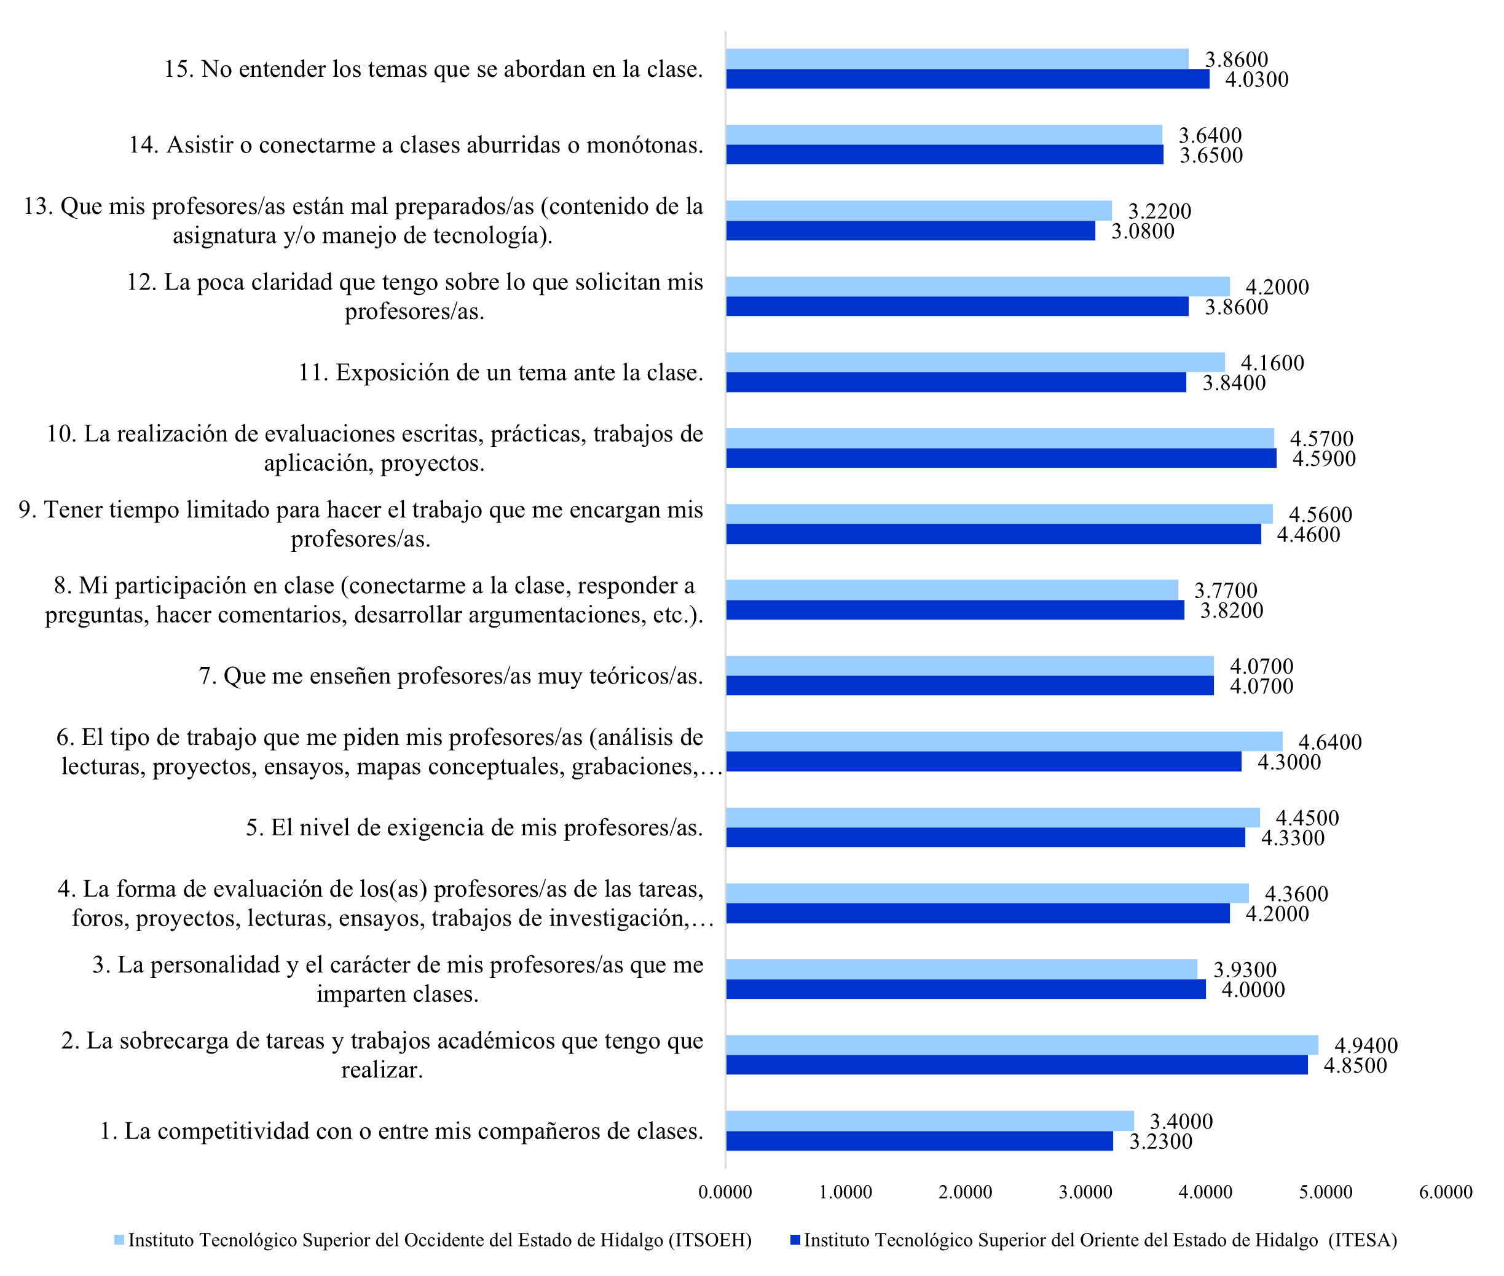
Fuente: Elaboración propia
En relación a los síntomas generados, los datos presentados en la figura 4 indican que los estudiantes de ITESA experimentaron principalmente ansiedad, angustia y desesperación, seguidos de inquietud y trastornos del sueño. Por otro lado, para la comunidad educativa de ITSOEH, el trastorno del sueño se ubicó en primer lugar, seguido de dificultad para concentrarse, así como ansiedad, angustia o desesperación. Es decir, de los tres efectos más percibidos por los encuestados en ambas instituciones, coinciden en ansiedad, angustia, desesperación y trastorno del sueño. Esto refleja que, independientemente del contexto de los estudiantes y de la institución en la que desarrollan sus actividades académicas, se observan efectos similares debido a las actividades virtuales realizadas durante la pandemia de covid-19.

Figura 4. Comparativo de síntomas
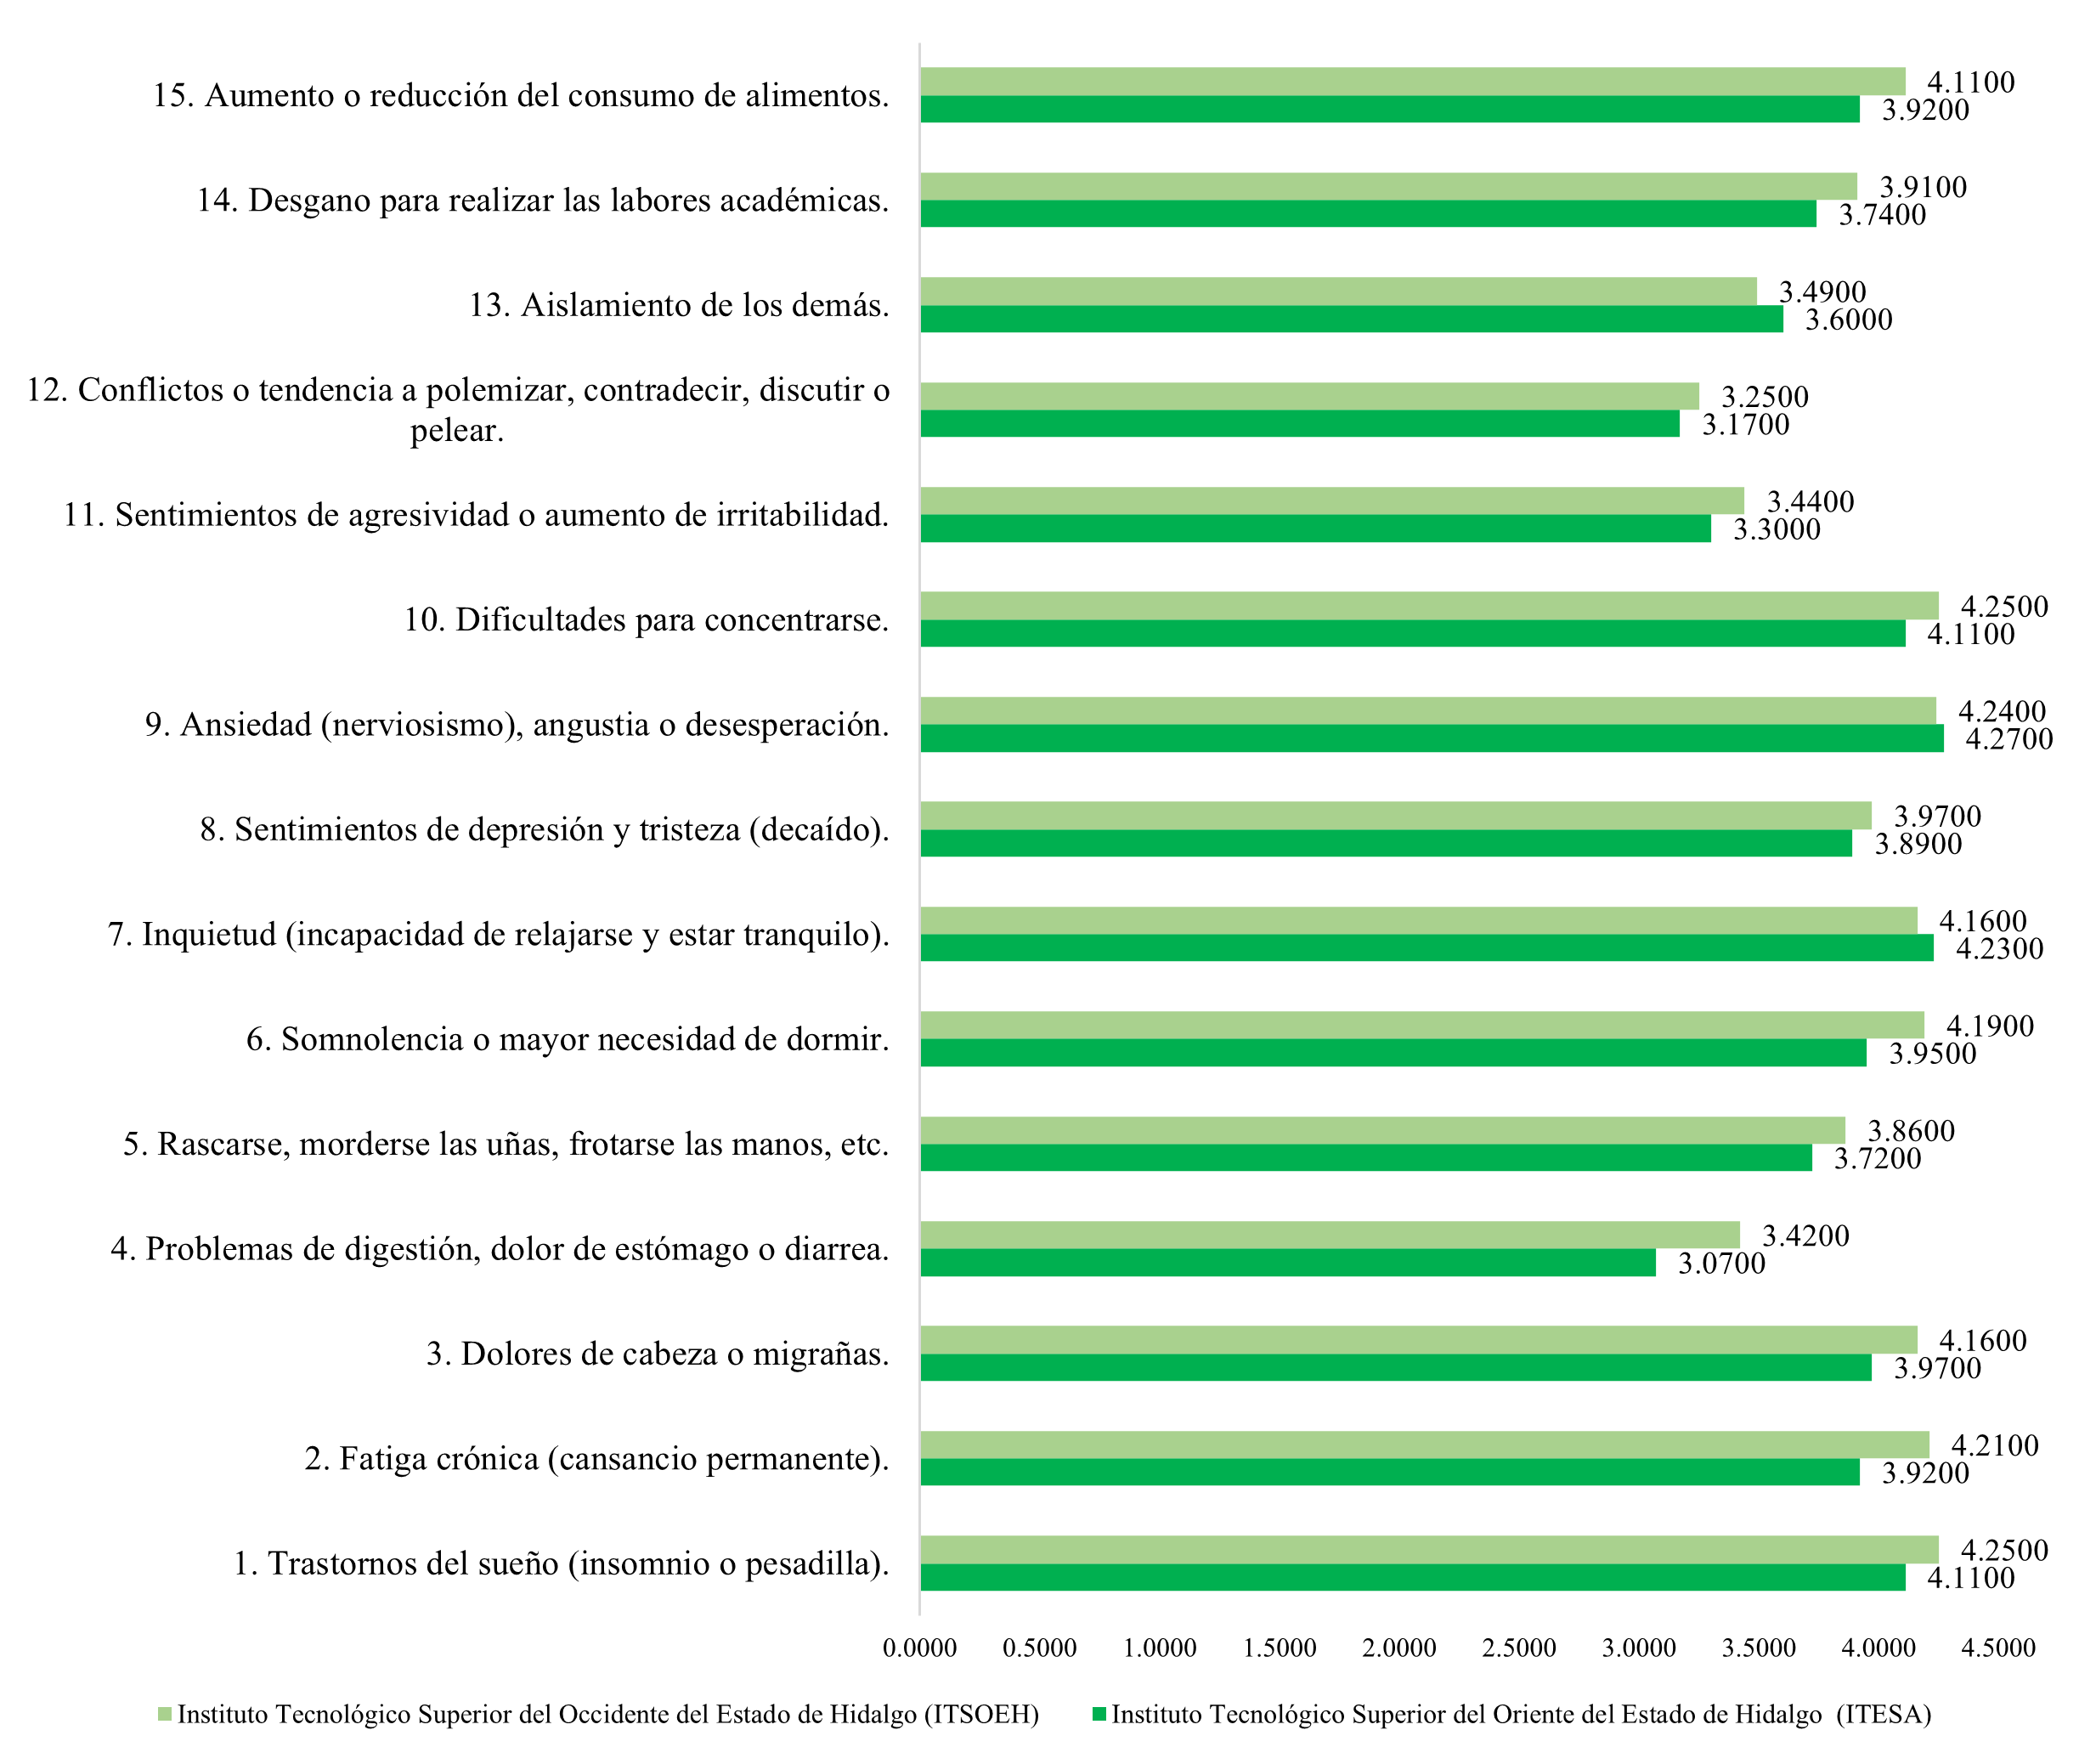
Fuente: Elaboración propia
Por otra parte, los resultados de la percepción de los estudiantes sobre las estrategias de afrontamiento que utilizaron para enfrentar la modalidad de educación virtual debido a la pandemia de covid-19 se presentan en la figura 5. En ambas instituciones, los estudiantes indican que la principal estrategia para responder al estrés académico es concentrarse en resolver la situación que les preocupa. Esto es seguido por escuchar música y, finalmente, navegar por internet. La estrategia de afrontamiento que menos utilizaron fue jugar videojuegos.

Figura 5. Comparativo de estrategias de afrontamiento
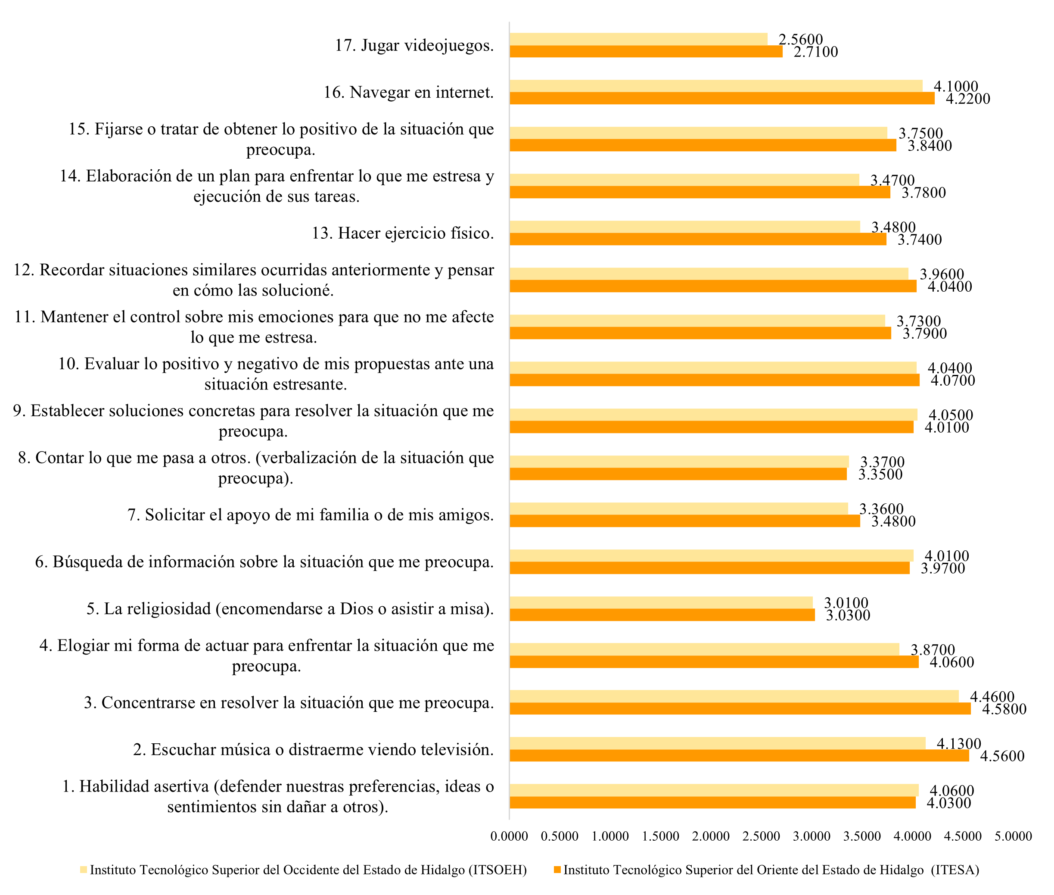
Fuente: Elaboración propia
En la tabla 3 y figura 6, se muestran los resultados de la estadística descriptiva de las dimensiones de estudio. En cuanto a los estresores, los datos indican diferencias de 1.4800* entre los estudiantes de ITESA e ITSOEH, siendo el nivel de estresores superior en el segundo grupo.
En relación con la dimensión de síntomas, se observa una puntuación media superior en los estudiantes de ITSOEH con un valor de 1.9433*, superior al grupo de encuestados de ITESA. En lo que respecta a las estrategias de afrontamiento, la puntuación media es superior en los estudiantes de ITESA en comparación con los alumnos de ITSOEH, con una diferencia de 1.8902*. Finalmente, en términos de estrés académico, el nivel es superior en el grupo de estudiantes de ITSOEH con un valor de 1.5382*, siendo superior en ITSOEH en comparación con ITESA.

Tabla 3. Puntuaciones medias estrés académico
Dimensión | Institución | N | Media | Desv. Desviación | Desv. Error promedio
Nivel de estresores | Instituto Tecnológico Superior del Oriente del Estado de Hidalgo (ITESA) | 178 | 60.2921 | 12.4289 | 0.9315
 | Instituto Tecnológico Superior del Occidente del Estado de Hidalgo (ITSOEH) | 166 | 61.7771 | 13.7238 | 1.0651
Nivel de síntomas | Instituto Tecnológico Superior del Oriente del Estado de Hidalgo (ITESA) | 178 | 56.9663 | 17.9943 | 1.3487
 | Instituto Tecnológico Superior del Occidente del Estado de Hidalgo (ITSOEH) | 166 | 58.9096 | 20.0489 | 1.5561
Nivel de estrategias de afrontamiento | Instituto Tecnológico Superior del Oriente del Estado de Hidalgo (ITESA) | 178 | 65.2697 | 13.1478 | 0.9854
 | Instituto Tecnológico Superior del Occidente del Estado de Hidalgo (ITSOEH) | 166 | 63.3795 | 13.7354 | 1.0660
Nivel de Estrés Académico | Instituto Tecnológico Superior del Oriente del Estado de Hidalgo (ITESA) | 178 | 182.5281 | 30.7183 | 2.3024
 | Instituto Tecnológico Superior del Occidente del Estado de Hidalgo (ITSOEH) | 166 | 184.0663 | 34.9085 | 2.7094
Fuente: Elaboración propia

Figura 6. Puntuaciones medias estrés académico

Fuente: Elaboración propia
Los datos presentados permiten identificar que en ambas instituciones los niveles de estresores, síntomas, estrategias de afrontamiento y estrés académico se ubican en el nivel fuerte. Con resultados superiores a 60 en el nivel de estresores y estrategias de afrontamiento, y un nivel superior a 56 en síntomas, se observa una tendencia similar en ambos grupos de estudio. En cuanto al estrés académico, los resultados son superiores a 128, que es el límite inferior para catalogar el nivel como fuerte en ambas instituciones. A continuación, se o procede a contrastar las hipótesis de trabajo planteadas.
H0: No existe diferencia en el nivel de estrés académico en estudiantes de ITESA e ITSOEH.
H1: Existe diferencia en el nivel de estrés académico en estudiantes de ITESA e ITSOEH.
Para contrastar las hipótesis, se utilizó la prueba no paramétrica U de Mann-Whitney para muestras independientes. Esta elección se basa en los supuestos de que la variable independiente —que se refiere a la institución (ITESA e ITSOEH)— es dicotómica, mientras que la variable dependiente —nivel de estrés— es continua. Además, el tamaño de la muestra supera los 30 casos y los datos no siguen una distribución normal.
El valor del estadístico U de Mann-Whitney y de W de Wilcoxon depende de las observaciones de ambos grupos ordenadas linealmente. En este caso, el valor de U corresponde al número de veces que un valor de los estudiantes de ITESA precede al de los estudiantes de ITSOEH.
Por otro lado, el estadístico W de Wilcoxon (Wm) es la suma de los rangos asociados con las observaciones que componen la muestra menor (estudiantes de ITSOEH). Esto se deriva del hecho de que, si la población de ITSOEH es menor que la de ITESA, los rangos menores tenderán a asociarse con los valores de ITESA.
A partir de estos análisis, se determina que los estudiantes de ITSOEH presentan un mayor nivel de estrés académico que los de ITESA, aunque la diferencia no es significativa. Esto se debe a que el valor de U de Mann-Whitney fue de 14214.500 y el valor de p (Sig. asintótica bilateral) es 0.544, lo que lleva a aceptar la hipótesis nula. Por lo tanto, se concluye que el nivel de estrés académico se ubica en nivel fuerte para los estudiantes de ITESA e ITSOEH.
A pesar de que existe una diferencia de 6.5113 en los rangos promedio, esta no es significativa. Por lo tanto, independientemente de la institución educativa a la que pertenezcan los estudiantes, al ser parte del Tecnológico Nacional de México y del programa educativo de ingeniería en Gestión Empresarial, presentan similitudes en la percepción de los estresores, los síntomas, las estrategias de afrontamiento y, en consecuencia, en el nivel de estrés académico, que en su mayoría se cataloga como fuerte.

Tabla 5. Prueba de U de Mann-Whitney
Rangos
Variable | Institución |  | N | Rango promedio | Suma de rangos
Estrés Académico | Instituto Tecnológico Superior del Oriente del Estado de Hidalgo (ITESA) |  | 178 | 169.36 | 30145.50
 | Instituto Tecnológico Superior del Occidente del Estado de Hidalgo (ITSOEH) |  | 166 | 175.87 | 29194.50
 | Total |  | 344
Estadísticos de pruebaª
 |  | Estrés Académico
U de Mann-Whitney |  | 14214.500
W de Wilcoxon |  | 30145.500
Z |  | -0.607
Sig. asintótica(bilateral) |  | 0.544
a. Variable de agrupación: Institución
Fuente: Elaboración propia
Por último, se presenta la tabla 6, que muestra la distribución de frecuencias de los niveles de estrés académico del estudiantado, en ambas instituciones ITESA e ITSOEH más del 71 % presenta un nivel de estrés fuerte, en segundo lugar, se presenta el nivel moderado y en menor porcentaje el nivel leve.

Tabla 6. Nivel de estrés académico
Nivel de estrés académico | Instituto Tecnológico Superior del Oriente del Estado de Hidalgo (ITESA) |  | Instituto Tecnológico Superior del Occidente del Estado de Hidalgo (ITSOEH) |  | Total
 | Frecuencia | Porcentaje | Frecuencia | Porcentaje | Frecuencia | Porcentaje
Leve | 8 | 4.49% | 12 | 7.23% | 20 | 5.81%
Moderado | 43 | 24.16% | 33 | 19.88% | 76 | 22.09%
Fuerte | 127 | 71.35% | 121 | 72.89% | 248 | 72.09%
Total | 178 | 100.00% | 166 | 100.00% | 344 | 100.00%
Fuente: Elaboración propia

Discusión
La decisión de cursar una carrera de educación superior, en particular de ingeniería, puede conllevar la posibilidad de desarrollar cierto nivel de estrés, lo que a su vez puede desencadenar problemas emocionales y físicos. Esta situación puede agravarse cuando se produce un cambio drástico en el proceso de enseñanza-aprendizaje, como el tránsito de la educación presencial tradicional a la modalidad virtual impulsado por la pandemia de covid-19.
En relación a los resultados de la dimensión de estresores, se identifica que los estudiantes de ambas instituciones señalan que la sobrecarga de tareas y la realización de evaluaciones escritas, proyectos, etc., fueron los factores que generaron mayor estrés. Estos resultados son similares a los de Moawad (2020), quien realizó una investigación en una universidad de Arabia Saudita y concluyó que los exámenes y tipos de exámenes, las fechas y la cantidad de tareas, así como la administración del tiempo son los temas que generan mayor estrés e incertidumbre en los estudiantes universitarios.
De manera similar, los resultados coinciden con los obtenidos por González-Velázquez (2020), quien en el contexto mexicano señala que la pandemia de covid-19 generó un aumento de la ansiedad. Además, indica que, en el ámbito educativo, el impacto es de grandes dimensiones y, por lo tanto, difícil de cuantificar, lo que sugiere la necesidad de replantear la posibilidad de reconstruir la educación con un modelo adecuado a la dinámica de cambios e incertidumbre.
Asimismo, se concuerda con las conclusiones presentadas por Moreno-Montero et al., (2022) que indican que, en estudiantes universitarios ecuatorianos, el estresor más frecuente fue la sobrecarga de tareas. La sintomatología generada incluyó problemas de concentración, tal como se identifica en los estudiantes de ITSOEH. La estrategia de afrontamiento más utilizada fue escuchar música, que también es una de las más consideradas en el contexto de Hidalgo, México.
Los resultados también son similares a los presentados por García y González (2022), quienes mencionan que el estrés académico afecta tanto el desempeño académico como las actividades extracurriculares. Según su revisión sistemática de la literatura, la sobrecarga de trabajos y tareas escolares, así como el tiempo limitado para su desarrollo son los principales factores generadores de estrés en los estudiantes.
Sin embargo, los resultados no concuerdan con las conclusiones del estudio de Talavera-Salas et al. (2021), quienes afirman que los estudiantes peruanos de educación superior de la carrera de gestión pública presentan un nivel moderado en estresores, síntomas y estrategias de afrontamiento. No obstante, sí coinciden en que la sobrecarga de tareas y trabajos es uno de los estresores que más perciben, y que entre los síntomas se encuentran la angustia o desesperación y los trastornos del sueño. En cuanto a las estrategias de afrontamiento, destacan concentrarse en la situación y escuchar música.
Referente al hecho de que la mayoría de los estudiantes (más del 70 %) presentan un nivel de estrés fuerte, los resultados son similares a los obtenidos por Hoyt et al. (2021), quienes, en su estudio realizado con estudiantes universitarios estadounidenses, encontraron que todos los estudiantes, en promedio, sufrían estrés.
En general, los resultados coinciden con lo expuesto por Puente et al. (2022), quienes señalan que el confinamiento debido a la pandemia de covid-19 tuvo un impacto negativo en los estudiantes. Además, indican que los estudiantes aprenden menos en la educación virtual y que el estrés es la emoción negativa que más presentan.
Por otro lado, se destaca la necesidad de implementar programas de prevención y monitoreo de los efectos psicológicos generados por el confinamiento durante las pandemias para garantizar el bienestar y la salud mental de los universitarios, ya que con el retorno a la presencialidad se han generado nuevamente cambios radicales en la dinámica de trabajo que pueden afectar a los estudiantes (González-Jaimes et al., 2020).

Conclusiones
La pandemia de covid-19 ha provocado cambios en la dinámica de enseñanza y aprendizaje, así como en la salud mental de los estudiantes, lo que ha exacerbado los problemas ya existentes. En tal sentido, los resultados de este trabajo indican que la mayoría de los estudiantes de ingeniería en Gestión Empresarial de ambas instituciones (ITESA e ITSOEH) presentan un alto nivel de estresores, síntomas, estrategias de afrontamiento y estrés académico, lo cual puede tener repercusiones en el ámbito personal y académico.
En ambas instituciones, los encuestados indican que los mayores estresores son la sobrecarga de tareas y trabajos, así como la realización de evaluaciones escritas, prácticas, trabajos de aplicación y proyectos. En contraste, el menor estresor percibido por los estudiantes es la percepción de que los profesores están mal preparados (en términos de contenido de la asignatura y/o manejo de tecnología). En cuanto a los síntomas generados por el estrés académico, los resultados muestran que ambos grupos de estudio presentaron ansiedad, angustia, desesperación y trastornos del sueño.
Finalmente, en cuanto a las estrategias de afrontamiento, los alumnos responden que en mayor medida enfrentan el estrés académico concentrándose en resolver la situación que les preocupa, seguido de escuchar música y, por último, navegar en internet.
En definitiva, se puede asegurar que este análisis puede ayudar a identificar qué estresores afectan a los estudiantes universitarios en el proceso de enseñanza y aprendizaje para establecer estrategias funcionales de afrontamiento y apoyo. De esta manera, las IES pueden contribuir a disminuir los efectos negativos que puedan generarse en la salud, en el aspecto académico y, por consiguiente, en el bienestar general. Asimismo, es prioritario que el Gobierno y los directivos de las IES trabajen de forma colaborativa para generar políticas orientadas al diagnóstico y gestión del impacto de la pandemia de covid-19 u otras contingencias que afecten la salud mental y el bienestar de los estudiantes.
La principal limitación de este estudio, sin embargo, es que solo considera a los estudiantes de ingeniería en Gestión Empresarial de dos instituciones (ITESA e ITSOEH) ubicadas en el estado de Hidalgo y pertenecientes al Tecnológico Nacional de México. Aun así, los resultados muestran ciertas tendencias en cuanto a los estresores, síntomas, estrategias de afrontamiento y estrés académico en estudiantes de educación superior tecnológica en Hidalgo y México. Esto genera información empírica para la reflexión e implementación de programas y estrategias ante futuras situaciones que cambien radicalmente el proceso de enseñanza-aprendizaje.
Futuras líneas de investigación
Se propone como futura línea de investigación la identificación del nivel de estrés académico en los diferentes programas educativos de las instituciones de educación superior tecnológicas. Además, se sugiere establecer la asociación con variables como el rendimiento académico, la deserción y la reprobación para identificar el efecto del estrés académico en estos indicadores.
Asimismo, se recomienda realizar la recopilación de datos sobre el estrés académico en el retorno a las actividades presenciales. También se considera importante tener en cuenta la educación mixta y el uso de la tecnología, elementos que se potenciaron durante la pandemia y que hoy son parte integral de los procesos educativos actuales, en línea con la tendencia hacia la educación 4.0.

Referencias
Alania-Contreras, R. D., Chanca-Flores, A., Condori-Apaza, M., Fabián Árias, E., Rafaele de la Cruz, M., Ortega-Révolo, D. I. D., Roque-Pucuhuayla, D. E., Villavicencio-Condori, A. C., y Zorrilla-Zárate, A. J. (2021). Baremación del Inventario de Estrés Académico SISCO SV adaptado al contexto de COVID-19 en una población universitaria peruana. Socialium, 5(1), 242–260. https://doi.org/10.26490/uncp.sl.2021.5.1.814
Ballester, L., Alayo, I., Vilagut, G., Almenara, J., Cebrià, A. I., Echeburúa, E., Gabilondo, A., Gili, M., Lagares, C., Piqueras, J. A., Roca, M., Soto-Sanz, V., Blasco, M. J., Castellví, P., Mortier, P., Bruffaerts, R., Auerbach, R. P., Nock, M. K., Kessler, R. C. and Jordi, A. (2020). Mental disorders in Spanish university students: Prevalence, age-of-onset, severe role impairment and mental health treatment. Journal of Affective Disorders, 273, 604-613. https://doi.org/10.1016/j.jad.2020.04.050
Barraza, A. (2020). El estrés de pandemia (COVID-19) en población mexicana. Centro de Estudios Clínica e Investigación Psicoanalítica. http://www.upd.edu.mx/PDF/Libros/Coronavirus.pdf
Colle, R. (2002). Teoría cognitiva sistémica de la comunicación. Universidad Diego Portales. https://www.academia.edu/25730005/TEORIA_COGNITIVA_SISTEMICA_DE_LA_COMUNICACION
Comisión Económica para América Latina y el Caribe [CEPAL]. (2020). La educación en tiempos de la pandemia de COVID-19. https://repositorio.cepal.org/bitstream/handle/11362/45904/1/S2000510_es.pdf
García, J. y González, E. I. (2022). El estrés académico causante de la procrastinación en la educación virtual. Una revisión sistemática. RIDE Revista Iberoamericana para la Investigación y el Desarrollo Educativo, 13(25). https://doi.org/10.23913/ride.v13i25.1238
González-Jaimes, N. L, Tejeda-Alcántara, A. A, Espinosa-Méndez, C. M. y Ontiveros-Hernández, Z. O. (2020). Impacto psicológico en universitarios mexicanos por el confinamiento durante la pandemia del Covid-19. SciELO Preprints. https://doi.org/10.1590/SciELOPreprints.756
González-Velázquez, L. (2020). Estrés académico en estudiantes universitarios asociados a la pandemia por Covid-19. Espacio I+D, Innovación más Desarrollo, 9(25). https://doi.org/10.31644/IMASD.25.2020.a10
Gutiérrez, H. A. M., & Amador, M. M. E. (2016). Estudio del estrés en el ámbito académico para la mejora del rendimiento estudiantil. QUIPURAMAYOC, 24(45), 23-28. https://doi.org/10.15381/quipu.v24i45.12457
Hoyt, L. T., Cohen, A. K., Dull, B., Maker Castro, E. and Yazdani, N. (2021). Constant Stress Has Become the New Normal: Stress and Anxiety Inequalities Among U.S. College Students in the Time of COVID-19. The Journal of Adolescent Health: Official Publication of the Society for Adolescent Medicine, 68(2), 270–276. https://doi.org/10.1016/j.jadohealth.2020.10.030
Hughes, S., Wickersham, L., Ryan-Jones, D. and Smith, S. (2002). Overcoming Social and Psychological Barriers to Effective On-line Collaboration. Educational Technology & Society, 5(1), 86-92.
Jafari, M., De Roche, M. y Eshagi, M. (2021). COVID-19, estrés y salud mental: lo que los estudiantes esperan de las instituciones académicas durante una pandemia. Journal of American College Health, 71(7). https://doi.org/10.1080/07448481.2021.1951740
Malinauskas, R. (2010). The associations among social support, stress, and life satisfaction as perceived by injured college athletes. Social Behavior and Personality: An International Journal, 38(6), 741-752. https://doi.org/10.2224/sbp.2010.38.6.741
Malinauskas, R. and Saulius, T. (2022). Perceived Academic Stress and Social Support among University Undergraduate Students During COVID–19 Pandemic. European Journal of Contemporary Education, 11(3), 807-816. https://doi.org/10.13187/ejced.2022.3.807
Mingote, J. C. y Pérez, S. (2003). Estrés en la enfermería. El cuidado del cuidador. Ediciones Díaz de Santos.
Moawad, R. A. (2020). Online Learning during the COVID- 19 Pandemic and Academic Stress in University Students. Revista Romaneasca Pentru Educatie Multidimensionala, 12(1Sup2), 100-107. https://doi.org/10.18662/rrem/12.1sup2/252
Moreno-Montero, E. M., Naranjo-Hidalgo, T., Poveda-Ríos, S. y Izurieta-Brito, D. (2022). Estrés académico en universitarios durante la pandemia de COVID-19. Revista Médica Electrónica, 44(3), 468-482.
Organización de las Naciones Unidas para la Educación, la Ciencia y la Cultura [UNESCO]. (2020). COVID-19 y educación superior: de los efectos inmediatos al día después. https://www.iesalc.unesco.org/wp-content/uploads/2020/05/COVID-19-ES-130520.pdf
Puente, E. P., Mata, R. E., Gómez, P. y Hernández, L. G. (2022). Efectos del Confinamiento Durante la Pandemia por COVID-19 en Estudiantes de Ingeniería Industrial y Administración de la UANL. Revista Ingeniería y Gestión Industrial, 1(2). https://doi.org/10.29105/revig1.2-19
Ruiz-Robledillo, N., Vela-Bermejo, J., Clement-Carbonell, V., Ferrer-Cascales, R., Alcocer-Bruno, C. and Albaladejo-Blázquez, N. (2022). Impact of COVID-19 Pandemic on Academic Stress and Perceived Classroom Climate in Spanish University Students. International Journal of Environmental Research and Public Health, 19(7), 4398. https://doi.org/10.3390/ijerph19074398
Silva, M., López, J. and Meza, M. (2020). Estrés académico en estudiantes universitarios. Investigación y Ciencia, 28(79), 75-83.
Sundarasen, S., Chinna, K., Kamaludin, K., Nurunnabi, M., Baloch, G. M., Khoshaim, H. B., Hossain, S. F. A. and Sukayt, A. (2020). Psychological Impact of COVID-19 and Lockdown among University Students in Malaysia: Implications and Policy Recommendations. International Journal of Environmental Research and Public Health, 17(17), 6206. https://doi.org/10.3390/ijerph17176206
Talavera-Salas, I., Zela-Pacori, C., Calcina-Cuevas, S. and Castillo-Machaca, J. E. (2021). Impacto de la COVID-19 en el estrés académico en estudiantes universitarios. Revista Científica Dominio de las Ciencias, 7(4), 1673-1688. https://dx.doi.org/10.23857/dc.v7i3.2077
Wang, G., Zhang, Y., Zhao, J., Zhang, J. y Jiang, F. (2020). Mitigar los efectos del confinamiento en el hogar en los niños durante el brote de COVID-19. Lancet, 395(10228), 945-947. https://doi.org/10.1016/S0140-6736(20)30547-X
Wilks, S. E. (2008). Resiliencia en medio del estrés académico: El impacto moderador del apoyo social entre estudiantes de trabajo social. Avances en Trabajo Social, 9(2), 106-125. https://doi.org/10.18060/51
Yang, C., Chen, A. and Chen, Y. (2021). El estrés y la salud de los estudiantes universitarios en la pandemia de COVID-19: el papel de la carga de trabajo académico, la separación de la escuela y los temores de contagio. PLoS ONE 16(2), 1-16. https://doi.org/10.1371/journal.pone.0246676

Rol de Contribución | Autor (es)
Conceptualización | Yessica García Hernández «igual», Jesús Alberto García Rojas «igual», María Dolores Martínez «igual»
Metodología | Yessica García Hernández «principal», María Dolores Martínez «que apoya»
Software | Yessica García Hernández «principal», Jesús Alberto García Rojas «que apoya»
Validación | Yessica García Hernández «igual», Jesús Alberto García Rojas «igual», María Dolores Martínez «igual»
Análisis Formal | Yessica García Hernández «principal», María Dolores Martínez «que apoya»
Investigación | Yessica García Hernández «igual», Jesús Alberto García Rojas «igual», María Dolores Martínez «igual»
Recursos | Yessica García Hernández «igual», Jesús Alberto García Rojas «igual», María Dolores Martínez «igual»
Curación de datos | Yessica García Hernández «principal»
Escritura - Preparación del borrador original | Yessica García Hernández «principal», Jesús Alberto García Rojas «que apoya», María Dolores Martínez «que apoya»
Escritura - Revisión y edición | Yessica García Hernández «principal», Jesús Alberto García Rojas «que apoya», María Dolores Martínez «que apoya»
Visualización | Yessica García Hernández «principal», María Dolores Martínez «que apoya» Jesús Alberto García Rojas «que apoya»
Supervisión | Yessica García Hernández «principal»
Administración de Proyectos | Yessica García Hernández «principal»
Adquisición de fondos | Yessica García Hernández «igual», Jesús Alberto García Rojas «igual», María Dolores Martínez «igual»

